**Отчет по лабораторной работе №1**

**Первое знакомство с операционной системой UNIX (Ubuntu)**

**и языком программирования Си**

*РК6-16Б*

16. Петраков Станислав Альбертович

Преподаватель: Федорук Елена Владимировна

**Цель работы**

Знакомство с простейшими командами операционной системы UNIX, разработка простой программы на языке Си, ее компиляция и запуск на выполнение.

**Ответы на контрольные вопросы**

1. *Из чего состоит простейшая программа на языке программирования Си?*

Только из основной функции main(). Пример: main(){}

1. *Какова общая структура программы на языке Си?*

* Заголовочная часть(#include <Библиотека>, #define и т.в.)
* Функции
* Основная часть в main(){}

1. *Что такое функция?*

Функция – фрагмент программного кода (подпрограмма), к которому можно обратиться из другого места программы.

1. *Что такое идентификатор?*

Идентификатор — это последовательность букв латинского алфавита (включая символ подчеркивания) и цифр, которая обязательно начинается с буквы.

1. *Для чего нужны комментарии в программе? Как их использовать?*

Для читаемости кода. Использовать их можно перед функциями для описания их действий.

1. *Какой вид должны иметь имена исходных файлов программ на языке Си?*

Файлы с расширением .c

1. *Какая команда ОС UNIX используется для компиляции исходного текста программы на языке Си?*

gcc/cc В зависимости от версии системы/bash

1. *Какие ключи имеет эта команда? Для чего они используются?*

* -E(Только препроцессорная обработка)
* -S(Перед ассемблирование остановка, расширение ставится .s)
* -c(Остановка перед компоновкой, язык ассемблера, расширение .o)
* -o < file_name >(скомпилированный файл будет с именем файла другим)

1. *Какое имя будет присвоено выполнимому файлу после компиляции?*

Без -o < file_name > a.out

1. *С помощью какой команды можно вывести на экран монитора содержимое файла с пронумерованными строками?*

cat -n < file_name >

1. *Как получить выполнимый файл с индивидуальным именем?*

Добавить ключ -o < file_name >

1. *Как скопировать файл?*

*cp <Имя файла> <имя скопированного файла>*

1. *Как удалить файл?*

rm <file_name>

1. *Как создать новый каталог?*

mkdir <dir_name>

1. *Как сделать этот каталог текущим?*

cd ./dir_name

1. *Как посмотреть содержание каталога?*

ls и если расширенно добавить ключ -l

1. *Как посмотреть документацию по определенной команде?*

man <command_name>

**Программа**

*Задание:* Разработайте программу, которая вычисляет длину окружности. Значение радиуса вводится с клавиатуры.

**Блок-схема алгоритма:**

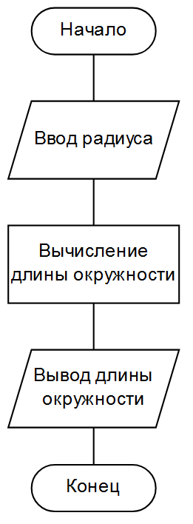

**Текст программы:**

/*

Program for calculating the length of a circle

*/

#include <stdio.h>

int main()

{

double Radius=0, Result=0;

double pi=3.14159265359;

printf("Hi! Enter the radius of the circle to calculate its length: ");

while(scanf("%lf", &Radius) == 0 || Radius<=0 || getchar()!='\n')

{

while(getchar()!='\n'); // Чистим буфер

printf("Incorrect input. Try again: ");

}

Result=2*pi*Radius;

printf("\nYour result of cirle's length for Radius %lf ,when pi = %lf, is %lf. \n", Radius, pi, Result);

return 0;

}

**Отладка**

1. Ошибка из-за неверно указанного типа в функциях printf и scanf.

Решение: Изменение %d на %lf(для printf %.4lf)

1. Неверное срабатывание на такие входные данные, как “das”, “5das”, ”dsa5”, “5sa5”.

Решение: Создание алгоритма проверки правильности ввода.

**Результаты работы программы**

|  |  |  |
| --- | --- | --- |
| Входные данные | На калькуляторе | Программа |
| 5 | 15,7079632679 | 15,7079632679 |
| 5.5 | 17,2787595947 | 17,2787595947 |
| 5s | Должна просить ввести заново | Просит ввести заново |
| E5 | Должна просить ввести заново | Просит ввести заново |
| efsd | Должна просить ввести заново | Просит ввести заново |
| 5fdgd5 | Должна просить ввести заново | Просит ввести заново |
| 5dfs.5 | Должна просить ввести заново | Просит ввести заново |
| -5 | Должна просить ввести заново | Просит ввести заново |

**Вывод**

Я изучил базовые команды UNIX системы, изучил базовые команды C. Могу использовать их. Написал программу на C.